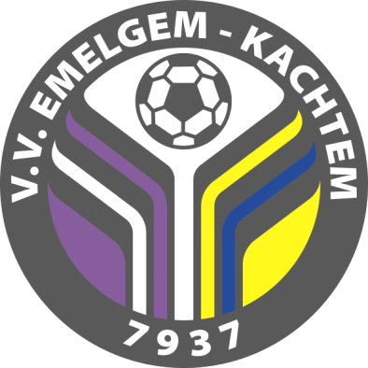

Het seizoen is volop bezig en de decembermaand komt nader, het jaareinde.
Wij, bestuur VVEK , hebben enkele belangrijke data voor jullie.

Wij houden een kerstfeest voor de spelers en ouders, broers en zussen op vrijdag 15 december vanaf 18u in de Bellevue school. Bellevuestraat 28, 8870 Izegem
Voor de spelers en hun broer of zus is het gratis (tot 12 jaar) voor ouders vragen we een bijdrage van 5€. Voor iedereen zijn er klaaskoeken en warme chocolademelk of koffie. Voor iedere speler is er een geschenk, kleine broer of zus wordt echter ook niet vergeten. Inschrijven via je trainer of afgevaardigde. Inschrijven kan tot 8/12/2017

Op vrijdag 5 januari vanaf 19u nodigen wij alle spelers en ouders uit op een Nieuwjaarsdrink in de kantine te Emelgem of Kachtem.

,
Wij hopen iedereen te mogen verwelkomen .

Namens bestuur VVEK

Luc Vanheste

-----------------------------------------------------------------------------------------------------------------

Naam, Voornaam: .................................................................................................................................

Schrijft in voor kerstfeest met: ...........volwassenen,

.......... Kind ouder dan 12

­.......... Speler - broer of zus

